國立雲林科技大學

資訊管理系

第十組

機器學習第二次作業

工管

M10921039楊孟榮

M10921053林佳禾

M10921035林昱呈

指導教授：許中川 博士

中華民國110年5月  
May 2021

**摘要**

台灣芒果品質優秀，近年來不只佔了台灣水果產品中很大的比例，更有在全世界芒果產量跟品質排名中穩站前幾名的實力，十分具有代表性。

近年來，科技的迅速發展以及許多演算法被提出和改善，使得人工智能和神經網路這一領域越來越盛行，而且也有著許多優良的結果，因此在不同的領域上嘗試著將人工智能加入，以提高他們的工作效率。

然而台灣芒果果農在鑑定芒果的品質時多以人力的方式篩選，並沒有統一的標準。而且以目視方式鑑別常常會帶有視覺疲勞以及工作速度逐漸緩慢的隱憂，因此本研究欲採用能夠有效運用圖像辨識的卷積神經網路(CNN)來幫助果農解決不穩定且過多的人力資源。

本研究利用了CIFAR10資料集進行一CNN模型設計與訓練，再將此模型套用在芒果資料集中，只需選擇圖片進行判斷，便會給出預測答案供人員參考芒果是否有缺陷，以達成增加工作效率和降低工作成本的目的。

關鍵字：台灣芒果、人工智能、卷積神經網路

**一、緒論**

**1.1動機**

水果在台灣的農產品生產中佔了很大的比例，臺灣芒果品質優良，尤其以主力品種愛文芒果，果皮鮮紅、色澤鮮艷，皮薄肉細，纖維細緻，糖酸比適中，深具國際競爭力，列為外銷旗艦農產品之一。(行政院農業委員會食糧署，民108) 台灣芒果外銷量3,088公噸，較去年同期1,650公噸增加87%，可見台灣芒果在國際上已打響名聲。台灣的芒果果農進行篩選時普遍以肉眼對於芒果的熟成度、外觀、尺寸進行篩選，通常伴隨著辨識準確率低、容易視覺疲勞及分類速度緩慢這些缺點，這可能導致商品等級分類不確實進而造成外銷芒果品質不均的現象。除了本有的缺陷勞動力的高齡化也成了目前產業的一大隱憂。(中華民國統計資訊網，民108)從務農人口統計來看，自2003年至2018年間，65歲以上務農人口從8.9萬人成長至10.23萬人 ; 15至64歲務農人口也從33.9萬人減少至28.48萬人，可以發現台灣一級產業人口明顯老化，且農業青壯年勞動力有逐漸減少的趨勢。

近年來許多專家學者對於農產品分類、篩選問題進行了眾多的研究，其中以近年來興起的大數據技術最為成功。(Alipasandi, A., Ghaffari, H., & Alibeyglu, S. Z. ,2013) 使用類神經網路進行桃子的成熟度分類 ; (Thong, N. D., Thinh, N. T., & Cong, H. T. ,2019)結合視覺化技術與類神經網路對芒果進行缺陷分類 ; (Keyvan Asefpour Vakilian and Jafar Massah,2016)使用類神經網路進行蘋果的品質辨識及預測 ; (Seema Banot and P.M. Mahajan,2016)利用圖片來對蔬果進行辨識，提到了對水果，蔬菜，水果和其他食品進行不同處理的圖像處理和人工神經網絡的應用，並在研究輔助方面取得了一定的成果。

**1.2目的**

除了確定芒果品質的特徵顏色、大小、形狀和表面缺陷外，確定芒果品質的最重要因素是芒果的表面缺陷比例。芒果的表面缺陷比例也可以理解為芒果的成熟度或是否遭受病蟲害。

本文章將芒果分類系統的研究、設計和製造，用於控制和評估芒果的品質，以確保成熟度、大小、是否遭受病蟲害以及表面缺陷狀況從包裝至出口到市場的芒果皆符合品質標準。此篇研究的主要目標是設計和製造一個基於圖片處理技術，電腦視覺化與人工智能彼此結合的芒果分類系統的控制系統，具有生產率高、準確率高、易於使用、易於分類和可分類的特點，此外也期望此模型日後能用於台灣其他農產品，促進台灣經濟發展、解決台灣產業危機。

**二、方法**

在台灣，芒果有很多種類，例如金煌、玉文……等等。各種芒果具有不同的顏色、體積、大小或形狀。更重要的是芒果的成熟度和品質，因為這是芒果是否能使消費者買單的決定性因素，並且這是當今在芒果分類上都會遇到的複雜且困難的問題。

(Y. LeCun, L. Bottou, Y. Bengio and P. Haffner ,1998), (A. Krizhevsky, I. Sutskever and G. E. Hinton,2012),(K. Simonyan and A. Zisserman,2014),( K. He, X. Zhang, S. Ren and J. Sun,2016),等人的研究，有效地證實卷積神經網路(CNN) 能夠很好地運用在圖像辨識以及分類中，([Rucha Dandavate](https://ieeexplore-ieee-org.libdb.yuntech.edu.tw:3001/author/37088553278) ＆ [Vineet Patodkar](https://ieeexplore-ieee-org.libdb.yuntech.edu.tw:3001/author/37088551967),2020)使用卷積神經網路有效地偵測出了各種水果之表面缺陷 ; 台灣的學者(Wu, S. L., Tung, H. Y., & Hsu, Y. L. ,2020)提出了結合Mask R-CNN、AlexNet、VGG和ResNet的自定義卷積自動編碼器分類器，來進行偵測任務。由此可見CNN 模型在圖片物件偵測及分類辨識上已廣泛地被使用於研究、業界中。因此本研究欲開發一CNN模型用於芒果辨識中，並先以CIFAR10資料集為訓練對象，欲預測資料集中的資料夾的類別(共10組) ; 驗證模型的預測能力後對Mango資料集的test.csv中的類別進行預測，並使用Accuracy, Precision, Recall及F1指標作為預測標的進行分析與解釋

**三、實驗**

**3.1資料集**

3.1.1CIFAR10資料集

本研究先選用CIFAR10資料集來進行分類預測，其中有airplane、automobile、bird、cat、deer、dog、frog、horse、ship、truck十種類別的資料，如下圖3.1-1，並分成訓練及測試兩種類別，訓練類別的十個資料夾中每個資料夾有5000張訓練圖像，如圖3.1-2 ; 測試類別的十個資料夾中每個資料夾有1000張測試圖像，如圖3.1-3。

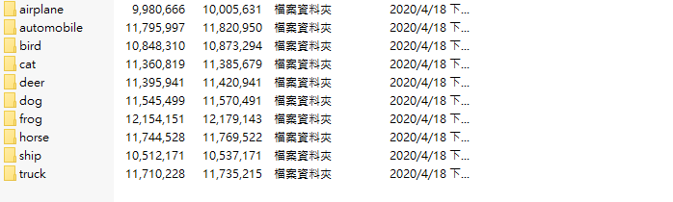

圖 3.1-1

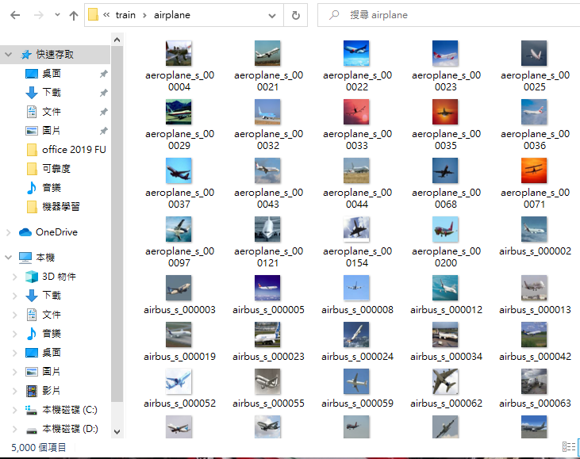

圖 3.1-2

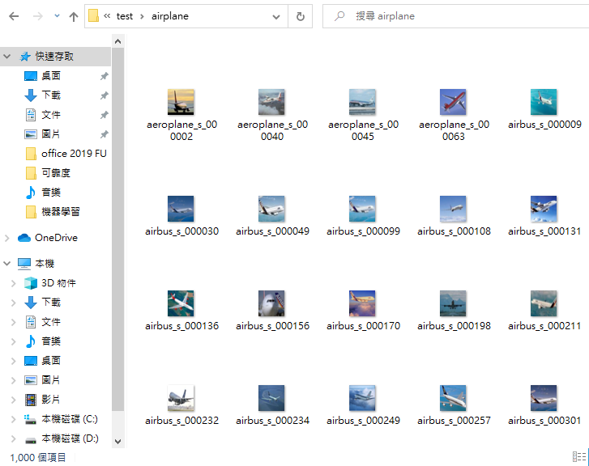

圖 3.1-3

3.1.2 Mango資料集

第二個資料集選用Mango資料集，其中包含訓練用圖片資料夾共6130張圖片，其中A等級有1945張 ; B等級有2256張 ; C等級有1929張，如圖3.1-4 。 測試用圖片資料夾共250張，其中A等級有84張 ; B等級有96張 ; C等級有70張，如圖3.1-5 。 訓練用的標籤檔(.csv)，共6130 x 2個colume ; 測試用的標籤檔(.csv)，共250 x 2個colume。

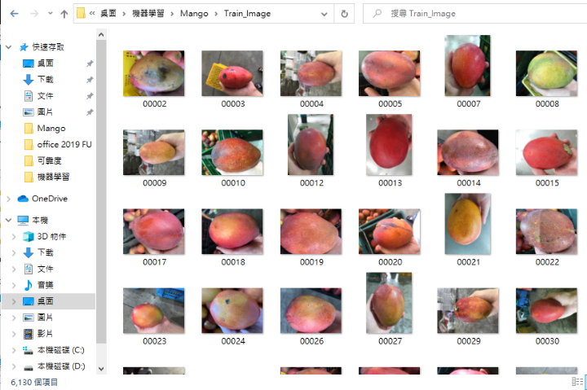

圖 3.1-4

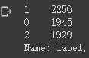

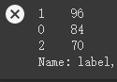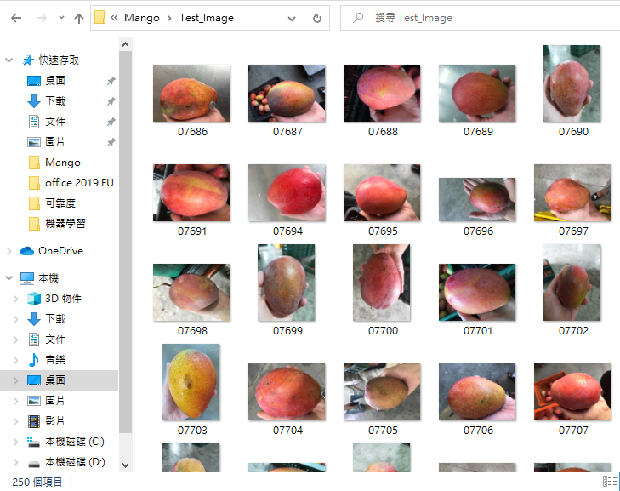

圖 3.1-5

**3.** **2前置處理**

3.2.1 CIFAR10

使用os.listdir來指定目的地，將airplane宣告為A、automobile宣告為B、bird宣告為C、cat宣告為D、deer宣告為E、dog宣告為F、frog宣告為G、horse宣告為H、ship宣告為I、truck宣告為J，使用DataFrame將A更改為0、B更改為1……J更改為9，並將其整理成表格 ，最後使用concat將各個表格統整在一起，如圖3.2-1。

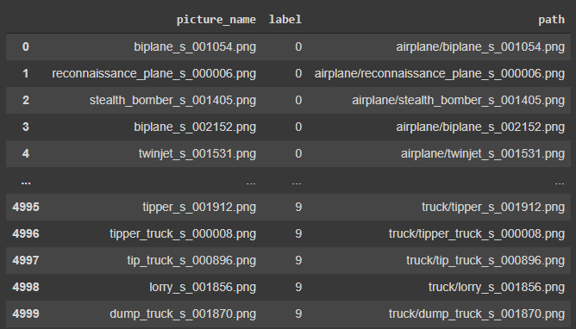

圖 3.2-1

3.2.2芒果

使用LabelEncoder為訓練用(image_id)及測試用(picture_name)圖片打上csv檔的對應標籤，將A更改為0、B更改為1、C更改為2，製作完標籤後之資料如圖3.2-2所示，並透過os.listdir來指定目的地，.sort()對資料進行排序後再使用DataFrame整理出更淺顯易懂的資料結構。圖片如未進行調整、變化準確率及其他各指標會有偏低的現象，如圖3.2-3所示。因此須對圖片進行翻轉、拉伸、移動，並對其進行正規化避免進入激活函數的死亡區。

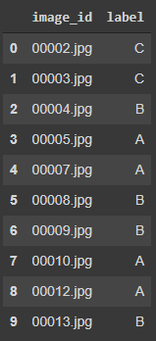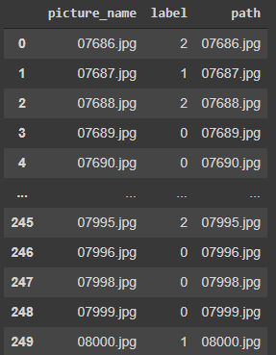

圖3.2-2

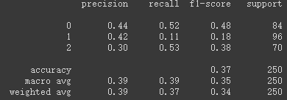

圖3.2-3

**3.3實驗設計**

3.3.1架構說明

1.CIFAR10

流程步驟如圖3.3-1所示

***(1)步驟一***

採用三層卷積神經網路，第一層使用64個節點、3x3的kernel、排序規則使用channels_last 、套用zero-padding與 relu激活函數，輸入圖片規格為32x32的RGB圖片;卷積兩次後池化一次，每次池化大小為2x2。

***(2)步驟二***

第二層使用128個節點、3x3的kernel、排序規則使用 channels_last 、套用zero-padding與 relu 激活函數，輸入圖片規格為32x32的RGB圖片 ; 卷積兩次後池化一次，每次池化大小為2x2。

***(3)步驟三***

第三層使用256個節點、3x3的kernel、排序規則使用 channels_last 、套用zero-padding與 relu 激活函數，輸入圖片規格為32x32的RGB圖片 ; 卷積一次後池化一次，每次池化大小為2x2，池化結束後展開，並丟棄30%參數。

***(3)步驟四***

結束卷積池化後展開建立一個512個節點的全連接層，套用 relu 激活函數。結束後建立套用 softmax 激活函數，利用連接層分類成十種分類。如圖3.3-1。

***(4)步驟四***

整合神經網路使用 categorical_crossentropy 損失函數，套用Adam優化器，衡量方式為準確率(accuracy)。

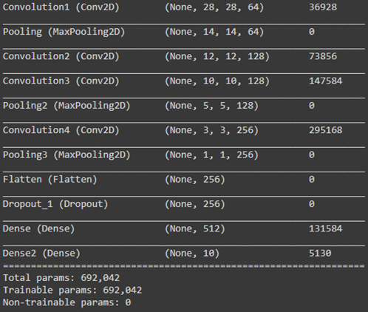

圖3.3-1

2.芒果

流程步驟如圖3.3-2所示

***(1)步驟一***

採用兩層卷積神經網路，第一層使用32個節點、3x3的kernel、排序規則使用channels_last 、套用zero-padding與 relu激活函數，輸入圖片規格為100x100的RGB圖片;卷積兩次後池化一次，每次池化大小為2x2，池化結束後，丟棄25%參數。

***(2)步驟二***

第二層使用64個節點、3x3的kernel、排序規則使用 channels_last 、套用zero-padding與"relu"激活函數，輸入圖片規格為100x100的RGB圖片 ; 卷積兩次後池化一次，每次池化大小為2x2，池化結束後，丟棄25%參數。

***(3)步驟三***

結束卷積池化後展開建立一個256個節點的全連接層，套用 relu 激活函數。結束後丟棄50%的參數，最後建立套用 softmax 激活函數分類成三種分類層。

***(4)步驟四***

整合神經網路使用 sparse_categorical_crossentropy 損失函數，套用Adam優化器，衡量方式為準確率(accuracy)。

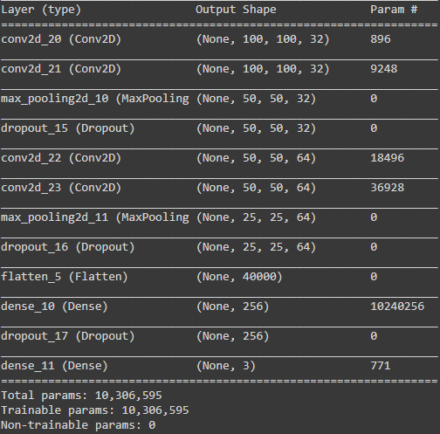

圖3.3-2

3.3.2模型訓練

(1)CIFAR10參數設定

Batch size設定為50個，epochs設定為20次。訓練結果如圖3.3-2

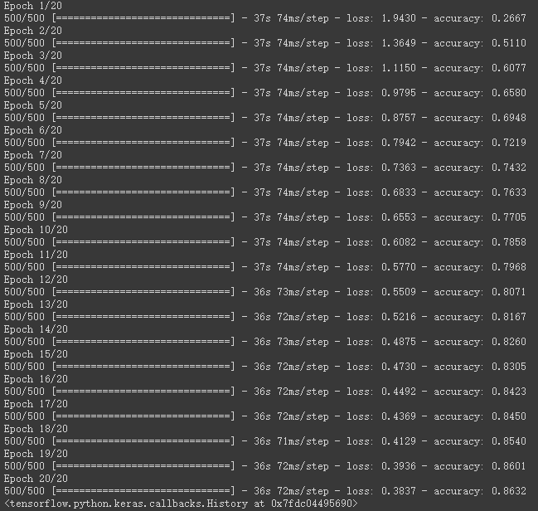

圖3.3-2

(2) 芒果參數設定

Batch size設定為300個，epochs設定為20次。訓練結果如圖3.3-3

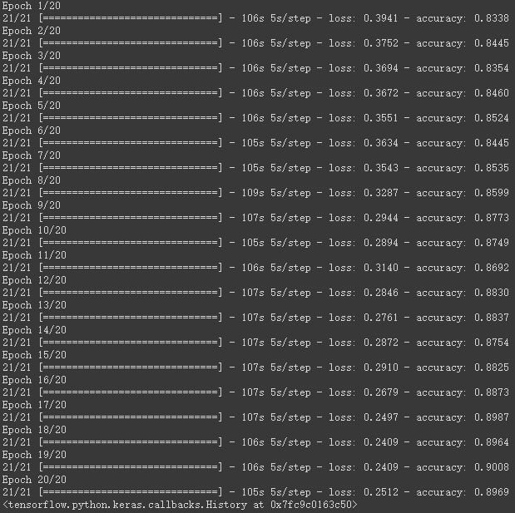

圖3.3-3

**3.4實驗結果**

3.4.1 CIFAR10預測

(1)類別預測結果

根據實驗流程結束後的結果，我們可以得到模型的預測資料，如圖3.4-1

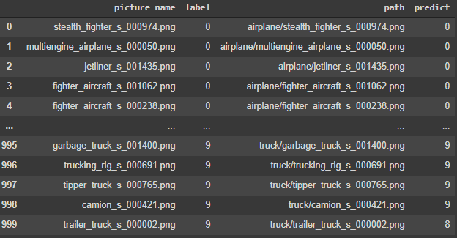

圖3.4-1

(2)類別預測指標

類別預測績效衡量使用Accuracy, Precision, Recall及F1指標，可以得到各項預測指標:準確率為0.76、Precision為0.76、Recall為0.76、F1為0.76，如圖3.4-2所示。

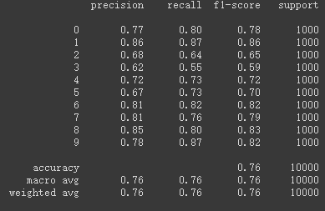

圖3.4-2

3.4.2芒果辨識預測

(1)類別預測結果

根據實驗流程結束後的結果，我們可以得到模型的預測資料，如圖3.4-3

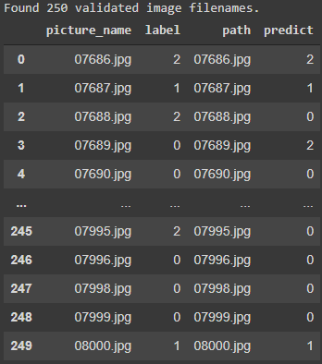

圖 3.4-3

(2)類別預測指標

類別預測績效衡量使用Accuracy, Precision, Recall及F1指標，可以得到各項預測指標:準確率為0.75、Precision為0.75、Recall為0.76、F1為0.75，如圖3.4-4所示。

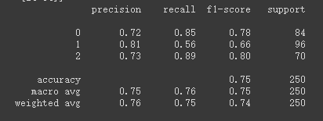

圖3.4-4

1. **結論**
2. **CIFAR10**

由驗證此資料即可得知，模型運作有良好的預測效果，我們得以應用至下一個芒果資料集上驗證其解釋能力。

1. **芒果**

有了CIFAR10資料集的驗證，我們可以得知模型具有一定的預測能力，因此取之用於分類芒果圖片，並預測其品質好壞，得以達到農業智慧化，解決勞動人力不足的目的。